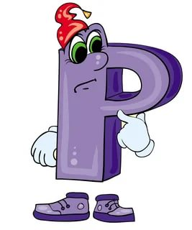

**БЕСКОНЕЧНОЕ СТИХОТВОРЕНИЕ со звуком Р**  
Смотрите: на портрете  
Рак в розовом берете,  
Присев на табурет,  
Рисует свой портрет.  
А на ЕГО портрете  
Рак в розовом берете,  
Присев на табурет,  
Рисует СВОЙ портрет.  
А на ЕГО портрете  
Рак в розовом берете,  
Присев на табурет,  
Рисует СВОЙ портрет и т.д.

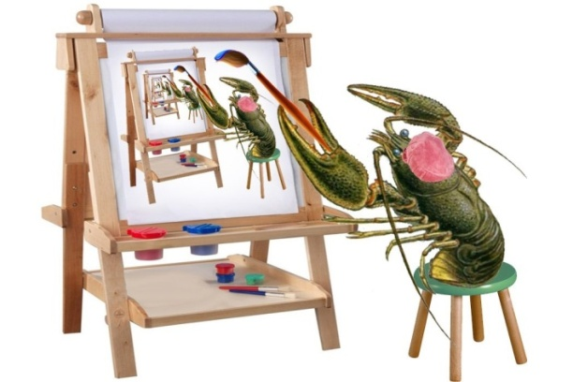

Полезный материал от логопеда

* 👉🏻👉🏻

в речевую копилочку!

Уважаемые родители,

хотите повысить эффективность и результативность

коррекционно-логопедических занятий???



ТАК ВОТ…

Предлагаю организовать дальнейшую работу по автоматизации звукопроизношения с помощью игры «Логопедическое лото»

и стихов - чистоговорок!

ВСЕГО – ТО…

Регулярно играйте и повторяйте слова, вызывающие трудности в произношении вашего ребенка, выделяя автоматизируемый звук.

И ВСЁ ПОЛУЧИТСЯ!!!

**ПАПА КОТЕНКА ПРИВЕЛ**

Папа домой пришёл.

Папа котенка привёл.

Посидел котёнок в углу,

Потом подошёл к столу,

Понюхал, залез на стол,

Шкатулку с клубками нашёл,

Скинул клубки со стола,

Кутерьма тут такая пошла!

Кот клубки по полу катал,

Котик нитками всё обмотал,

Ну и котик, ну и шалун!

Крепко стул примотал к столу.

Я бы сел к столу и поел,

Но поесть я никак не сумел:

На столе и вилки, и ложки

Примотаны нитками к плошке.

Я бы пошёл, погулял,

Но к вешалке кот примотал

И шапку мою, и пальто,

Не смог мне помочь никто!

Я бы сел и порисовал, -

Кот под шкаф карандаш загнал!

Я бы склеил модель "Жигулей",

Только кот опрокинул клей!

Но настал и его черёд,

Наконец, успокоился кот:

От макушки и до хвоста

Себя нитками он обмотал.

Не двинуть ни ухом, ни лапой.

Так жалобно смотрит на папу...

Папа на руки котика взял,

Все нитки с него смотал,

Еле-еле распутать смог –

Получился большой клубок!

Котик папу нежно лизнул,

Полакал молока и заснул.

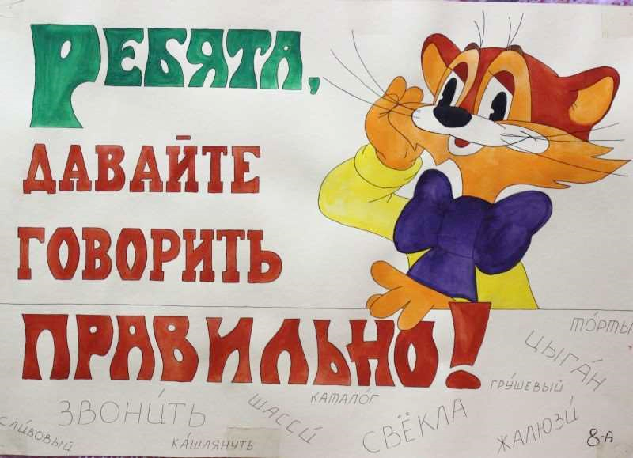



**МДОУ «Суксунский детский сад Улыбка»**

**корпус № 1**

**2021 год**